Как повысить самооценку ребенка?
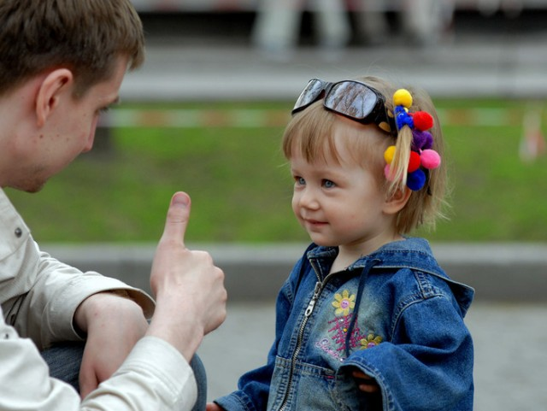
На успешность человеческой жизни, помимо объективных обстоятельств, влияет также уровень самооценки, которая начинает формироваться в дошкольном периоде под влиянием окружения ребенка, в первую очередь — родителей. Самооценка — это оценка личностью своих возможностей, качеств и места среди других людей.
Здоровая атмосфера в семье, стремление понять и поддержать ребенка, искреннее участие и сопереживание, чувство психологической защищенности — вот составляющие для формирования позитивной адекватной самооценки у ребенка.
РЕБЕНОК С ЗАВЫШЕННОЙ САМООЦЕНКОЙ может считать, что он во всем прав. Он стремится к управлению другими детьми, видя их слабости, но, не видя при этом своих собственных, часто перебивает, относится к другим свысока, всеми силами старается обратить на себя внимание. От ребенка с завышенной самооценкой можно услышать: "Я самый лучший". При завышенной самооценке дети часто агрессивны, принижают достижения других детей.
Если САМООЦЕНКА РЕБЕНКА ЗАНИЖЕНА, скорее всего, он тревожен, не уверен в собственных силах. Такой ребенок все время думает, что его обманут, обидят, недооценят, всегда ожидает худшего, выстраивает вокруг себя оборонительную стену недоверия. Он стремится к уединению, обидчив, нерешителен. Такие дети плохо адаптируются к новым условиям. При выполнении любого дела настроены на неудачу. Заниженная, негативная самооценка у ребенка крайне неблагоприятна для полноценного развития личности. У таких детей есть опасность формирования установки "Я плохой", "Я ничего не могу", "Я неудачник".
ПРИ АДЕКВАТНОЙ САМООЦЕНКЕ ребенок создает вокруг себя атмосферу честности, ответственности, сострадания и любви. Он чувствует, что его ценят и уважают. Он верит в себя, хотя способен попросить о помощи, способен принимать решения, может признавать наличие ошибок в своей работе. Он ценит себя, а потому готов ценить и окружающих. У такого ребенка нет барьеров, мешающих ему испытывать разнообразные чувства к себе и окружающим. Он принимает себя и других такими, какие они есть.
ЕСЛИ ХВАЛИТЬ, ТО ПРАВИЛЬНО!
Владимир Леви, автор книги "Нестандартный ребенок" считает, что не надо хвалить ребенка в следующих случаях:
- За то, что достигнуто не своим трудом — физическим, умственным или душевным.
- Не подлежит похвале красота, здоровье. Все природные способности как таковые, включая и добрый нрав.
- Игрушки, вещи, одежда, случайная находка.
- Нельзя хвалить из жалости.
- Из желания понравиться.
ПРИЕМЫ ДЛЯ ПОВЫШЕНИЯ САМООЦЕНКИ РЕБЕНКА
1. Попросить совета как у равного или старшего. Обязательно при этом последуйте совету ребенка, даже если он далеко не лучший, так как воспитательный результат важнее любого другого.
2. Попросите о помощи как у равного или старшего.
3. Есть моменты, когда и всемогущему взрослому нужно побыть младшим — слабым, зависимым, беспомощным, беззащитным... от ребенка!
НАКАЗАНИЯ: ПРАВИЛА ДЛЯ РОДИТЕЛЕЙ
Важную роль в формировании самооценки играет не только поощрение, но и наказание. Наказывая ребенка, следует придерживаться ряда рекомендаций.
1. Наказание не должно вредить здоровью — ни физическому, ни психологическому. Более того, наказание должно быть полезным.
2. Если есть сомнение, наказывать или не наказывать, — не наказывайте. Даже если уже поняли, что обычно слишком мягки и нерешительны. Никакой "профилактики".
3. За один раз — одно наказание. Наказание может быть суровым, но только одно, за все сразу.
4. Наказание — не за счет любви. Что бы ни случилось, не лишайте ребенка вашего тепла.
5. Никогда не отнимайте вещи, подаренные вами или кем бы то ни было, — никогда!
6. Можно отменить наказание. Даже если набезобразничает так, что хуже некуда, даже если только что накричал на вас, но при этом сегодня помог больному или защитил слабого. Не забудьте объяснить ребенку, почему вы так поступили.
7. Лучше не наказывать, чем наказывать запоздало. Запоздалые наказания внушают ребенку прошлое, не дают стать другим.
8. Наказан — прощен. Если инцидент исчерпан, старайтесь не вспоминать о "старых грехах". Не мешайте начинать жить сначала. Вспоминая прошлое, вы рискуете сформировать у малыша чувство "вечно виноватого".
9. Без унижения. Если ребенок считает, что мы несправедливы, наказание подействует в обратную сторону.
ДЛЯ РАЗВИТИЯ АДЕКВАТНОЙ САМООЦЕНКИ У РЕБЕНКА:
Не оберегайте ребенка от повседневных дел, не стремитесь решить за него все проблемы, но и не перегружайте его. Пусть ребенок поможет с уборкой, получит удовольствие от проделанной работы и заслуженную похвалу. Ставьте перед ребенком посильные задачи, чтобы он смог почувствовать себя умелым и полезным.
- Не перехваливайте ребенка, но и не забывайте поощрять, когда он этого заслуживает.
- Помните, что для формирования адекватной самооценки как похвала, так и наказание тоже должны быть адекватными.
- Поощряйте в ребенке инициативу.
- Показывайте своим примером адекватность отношения к успехам и неудачам. Сравните: "У мамы не получился пирог — ну, ничего, в следующий раз положим больше муки".
- Не сравнивайте ребенка с другими детьми. Сравнивайте его с самим собой (тем, каким он был вчера или будет завтра).
- Ругайте за конкретные поступки, а не в целом.
- Помните, что отрицательная оценка — враг интереса и творчества.
- Анализируйте вместе с малышом его неудачи, делая правильные выводы. Вы можете рассказать ему что-то на своем примере, так ребенок будет чувствовать атмосферу доверия, поймет, что вы ближе к нему.
- Старайтесь принимать вашего ребенка таким, какой он есть.
Педагог-психолог: Синицына М.В.

